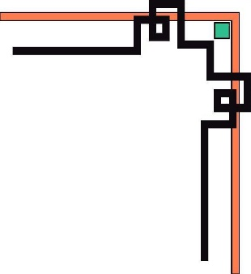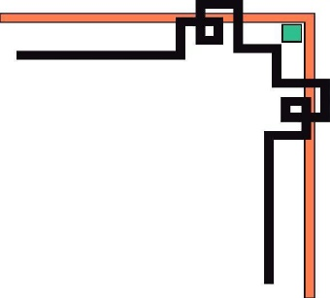

**TRƯỜNG ĐẠI HỌC AN GIANG**

*KHOA CÔNG NGHỆ THÔNG TIN*



ĐỒ ÁN BÁO CÁO LẬP TRÌNH .NET

**ĐỀ TÀI:** *QUẢN LÝ GIÁO VIÊN TRƯỜNG PHỔ THÔNG*

**NHÓM:** 07

* **THÀNH VIÊN**: Lê Minh Thông – DTH206000

Lê Quốc Toàn – DTH206022

Lưu Minh Trọng – DTH206038

*NĂM HỌC 2022 - 2023*

|  |  |  |  |
| --- | --- | --- | --- |
| ***STT*** | ***HỌ VÀ TÊN*** | ***MSSV*** | ***TỶ LỆ LÀM BÀI*** |
| **1** | Lê Minh Thông | DTH206000 |  |
| **2** | Lê Quốc Toàn | DTH206022 |  |
| **3** | Lưu Minh Trọng | DTH206038 |  |

* **CÁC YÊU CẦU CHƯA ĐẠT ĐƯỢC:**

1. **LỜI NÓI ĐÀU**

Trong quá trình học tập và làm bài báo cáo này, chúng em đã gặp không ít khó khăn song song dưới sự giúp đỡ tận tình của thầy và đóng góp từng thành viên trong nhóm đã giúp hoàn thành bài báo cáo này. Tuy nhiên trong quá trình hoàn thành bài báo cáo này còn nhiều thiếu xót và chưa đi sâu vào thực tế. Kính mong thầy góp ý để chúng em có thêm kiến thức và để bài báo cáo hoàn thành tốt hơn.

Chúng em chân thành cảm ơn thầy.

1. **KHẢO SÁT HỆ THỐNG**
2. Tình hình của hệ thống quản lý giáo viên trường phổ thông hiện nay là rất cần thiết trong các môi trường giáo dục 4.0. Việc quản lý thông tin giáo viên trong từng học kỷ và năm học vẫn đang là một vấn đề rất cần thiết. Tại các bộ giáo dục, đã có một số chương trình quản lý từng được thử nghiệm thành công tại một số trường học nhưng chưa được mang ra áp dụng rộng rãi. Vấn đề đặt ra trong đồ án này là thiết kế, xây dựng một hệ thống phần mềm hỗ trợ quản lý thông tin của giáo viên THPT sao cho hệ thống này có thể đưa ra áp dụng.
3. Mục tiêu đề tài là xây dựng chương trình hỗ trợ cho việc quản lý thông tin giáo viên tại các trường THPT. Tổng hợp và đưa ra thông tin của mỗi giáo viên vào các học kỳ và năm học. Hệ thống được xây dựng này sẽ giúp cho công việc quản lý trở nên gọn nhẹ và chính xác. Việc lưu trữ dữ liệu cũng đơn giản và an toàn.
4. Chức năng quản lý của phần mềm
5. Quản lý thông tin giáo viên
6. Quản lý tiền lương giáo viên
7. Nhập xuất giáo viên
8. **THIẾT KẾ VÀ CÀI ĐẶT CHƯƠNG TRÌNH**
9. ***THIẾT KẾ CƠ SỞ DỬ LIỆU***
10. Diagram

    Description automatically generated*Thiết kế các bảng dữ liệu*
11. *Sơ đồ quan hệ giữa các bảng*

*Hình 1.2 Sơ đồ quan hệ Quản lý giáo viên.*

1. ***GIAO DIỆN CHƯƠNG TRÌNH***

*Hình 2.1 Form Đăng Nhập vào hệ thống Quản lý giáo viên.*

*Hình 2.2 Khi người dùng quên mật khẩu, người dùng phải đăng nhập đầy đủ thông tin Tên đăng nhập và Email đã đăng kí trước đó. Sau khi người dùng ấn vào mã xác nhận, hệ thống sẽ gửi mã vào Email và người dùng có thể thay đổi mật khẩu mới.*

*Hình 2.3*

1. **KẾT LUẬN VÀ HƯỚNG PHẤT TRIỂN**
2. **TÀI LIỆU THAM KHẢO**